Octombrie, 2013
Cu respect, pentru
d - voastră ...

NR . 1

Revista Universul vieţii de copil
clasele primare
Liceul Teoretic Sculeni

Revistă informativă,
literar – artistică

învăţători, elevi
şi părinţDin cuprins:

Serbarea Toamnei
Expoziţii de toamnă

Consumînd fructe şi legume, suntem mai sănătoşi

Bunele maniere la masă şi în vizită

Înţepelciunea din proverbe, zicători şi ghicitori

Încercări literare

Să nu uităm de bunele maniere...

În faţa învăţătorului, a profesorului
-se arată respectul şi admiraţia faţă de el prin ascultare activă (a-l privi mereu în timpul orei şi a fi atent la ceea ce spune), dar şi prin a nu îl întrerupe atunci cînd spune ceva („a vorbi peste el”).
-postura în bancă este importantă, fără sprijinirea capului în mîini (poziţia visătorului), fără a sta cu spatele rezemat de scaun şi cu genunchii în bancă şi aproape deasupra băncii.
-unui coleg de bancă guraliv şi zgomotos care te invită la poveşti, în timpul orei, ai putea să-i răspunzi frumos vorbim în pauză, nu acum, sau pur şi simplu să-l ignori.

La masă:
- înainte de masă, toata lumea se spală pe mîini.
-să foloseşti frecvent cuvintele “Multumesc frumos” şi “Te rog frumos” pentru momentele în care, la masă, ţi se schimbă farfuria cu mîncare. De asemenea să ceri politicos ceva care se află la distanţă de tine. Şerveţelul e absolut necesar şi se aşează pe genunchi pentru a nu se păta cu mîncare, scaunul nu se apropie foarte tare de masă, coatele nu se ţin pe masă, iar poziţia pe scaun trebuie să fie corectă.
-Mîncarea se manîncă încet, cu înghiţituri mici şi dese. Ea se mestecă bine pentru a evita senzaţia de sufocare şi chiar înecare.
La masă nu se vorbeşte cu gura plină.
-Vorbiţi frumos la masă şi spuneţi de fiecare dată un simplu „Mulţumesc” cînd vi se serveşte un nou fel de mîncare sau la final de masă.

Înţelepciunea din proverbe, zicători şi ghicitori

Proverbele sunt o specie a literaturii orale întâlnitã la toate popoarele lumii.

Proverbele sunt expresia unei atitudini faţă de viaţă, faţă de realităţile sociale.
Ele sunt considerate pe drept cuvînt un îndreptar de conduită morală.

Lauda de sine nu miroase- a bine.
Rădăcinile învățăturii sunt amare, dar roadele ei sunt dulci.

Să faci bine și vei fi răsplătit în zecit.

E rău să te lauzi cu munca altora.

Prietenul adevărat,la nevoie se cunoaște.

Sfaturi pentru elevi

Din secretele succesului la învăţătură
- Să înveţi lecţiile şi să-ţi faci temele zilnic;
- Să încerci să rezolvi singur temele fără ajutorul altcuiva.
- Să-ţi repeţi lecţiile din urmă la un interval
de 10-14 zile ca să nu le uiţi;
- Să te străduieşti să înţelegi ceea ce înveţi şi să nu inveţi pe de rost :
- Să citeşti cât mai mult ;
- Să descoperi în fiecare obiect de învăţământ o parte frumoasă care să te atragă ;
- Să perseverezi, chiar dacă la început este greu, fiindcă
până la urmă vei reuşi.
- Să te odihneşti o oră după-amiază şi apoi să-ţi faci
temele.
Să te culci cel mai târziu la ora 22, pentru ca a doua zi
să fii odihnit.

CURIOZITĂŢI
Sucul de morcov este izvorul cel mai bogat in vitamina A şi conţine cantităţi însemnate de
vitamina B2, C, E, D, F, şi de minerale, K; Na, Ca, Mg, Fe. Stimuleaza pofta de mâncare şi ajută
digestia, fiind de asemenea de un preţios ajutor în menţinerea structurii osoase a dinţilor.

Coloraţi:
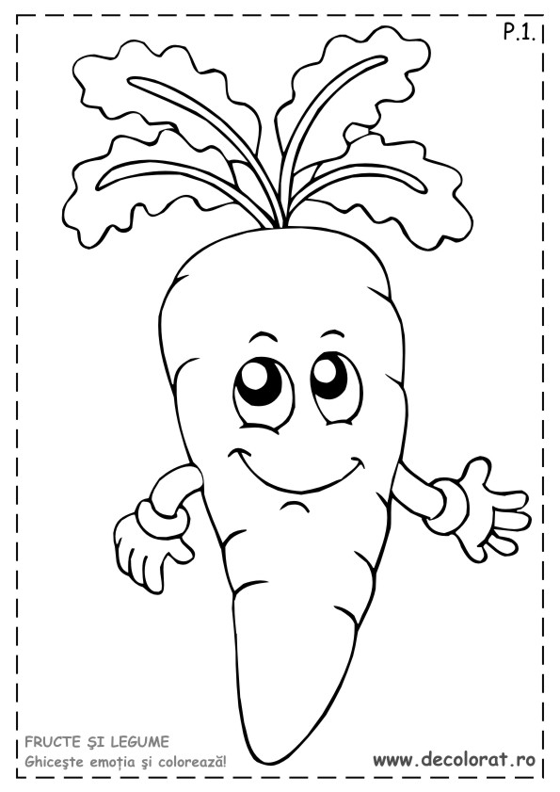

Ghici :
Pasărea e dulce,
Strugurul e dulce,
Cade frunza, moare –
Ce-anotimp e oare ?
Grigore Vieru

ARGUMENT
Deschidem cu bucurie paginile primului numar al revistei
"Universul vieţii de copil". Ne regăsim în ea, elevi - învăţători, intr-o
incercare frumoasa de a ne intelege preocuparile, de a ne apropia interesele.
În revistă şi-au dat întîlnire sensibilitatea şi culoarea, bucuria si entuziasmul vieţii
de copil. Gîndurile şi sentimentele elevilor şi a învăţătorilor sperăm să aibă
rezonanţă în sufletele dumneavoastră, ale cititorilor.
Doresc ca revista şcolii noastre sa fie o oglinda activităţilor din liceu;
Un mijloc de a evidenţia creativitatea, posibilitaţile de cunoaştere,
autocunoaştere şi de asemenea, de împărtăşire a bunelor practici.
Este revista noastră stimaţi colegi, este revista voastră dragi elevi, este revista
tuturor acelora care au ceva de spus spre a ne fi de folos!
Îndemn
Universul vieţii noastre -
A copiilor frumoşi,
Prinde-aceste informaţii
Pentru – avea aripi de carte,
Cu desene, poezii...
Glume, ghicitori hazlii
Jocuri, curiozităţi
Pentru voi, elevi isteţi!
Şi, învăţători – dascăli iubitori
Pentru dragii părinţi,
Cu copii cuminţi...
Noi, vă îndemnăm
Să participaţi
Informaţii s-adunaţi
De revista şcolii să vă bucuraţi!
Doroşenco – Casian Elena ,
învăţător – grad didactic II

Colectivul de redacţie:
Moderator, redactor: Doroşenco – Casian Elena- învăţător grad didactic II
Tel: 069611607 E-mail: lenusicdor@mail.ru
Redactori:
- Radu Aliona – profesor grad didactic II – Director Adj. p-u educaţie,
Director Adj. p-u clasele primare
- Viscun Natalia – profesor

Parteneri:
Director Liceul Teoretic Sculeni – Ciuvaga Iulia
- Director Adjunct – Carpinschi Sergiu
- Podlesnov Tatiana – profesor, grad didactic II
- Pavlov Olga – Conducator Artistic L T Sculeni

Pagină computerizată:
Doroşenco – Casian Elena – învăţător
Viscun Natalia - profesor
Colaboratori :
Învăţătorii claselor primare Liceul Teoretic Sculeni

Elevii claselor I – IV

PAGINA PĂRINŢILOR
Dacă vrei să culegi după un an, îngrijeşte ogorul.
Dacă vrei să culegi după zece ani, plantează un pom.
Dacă vrei să strângi roadele după cincizeci de ani,
educă oamenii.
(proverb chinezesc)
* Când copilul este preţuit, el învaţă să aprecieze.
*Când copilul este criticat, el învaţă să condamne.
*Când copilul este tratat cu ostilitate, el devine bătăuş.
*Când copilul este ridiculizat, el învaţă să fie timid.
*Când copilul este certat în permanenţă, el învaţă să se simtă vinovat.
*Când copilul se simte tolerat, el învaţă să fie răbdător.
*Când copilul este încurajat, el învaţă să fie încrezător.
*Când copilul trăieşte în dreptate, el învaţă să fie cinstit.
*Când copilul trăieşte într-un mediu care-l apreciază, îl aprobă,
el învaţă să se placă pe sine.
*Dacă copilul trăieşte intr-un mediu în care se manifestă acceptare şi prietenie,
el învaţă să găsească dragoste in lume.
DOROTHY LAW NOLTE-
fragment din lucrarea ,, Ce anume învaţă copilul tău”

Concluzie: Copilul învaţă după cum trăieşte.

Chemare
Azi eşti copil,
Eşti ca o floare,
Ca un pom în sărbătoare...
Mama-i bună şi te creşte
Cum ştie mai părinteşte.
Tata munceşte din greu
Pentru viitorul tău...
Tu,copile,azi ce faci?
Cu ce-i bucuri pe cei dragi
Eşti tu harnic,erudit?

De viaţă eşti pregătit?
Încă nu?
Atunci ascultă:
Viaţa cere multă muncă,
Multă muncă şi răbdare.
Norocul nu-i dat la fiecare
Dacă vrei să ai noroc
Nu pierde timpul în joc
Ci învaţă,studiază-
Cărăruşa proprie ţi-o formează.
Bulmaga Valentina, învăţător grad didactic II

Toamnă
E toamnă.
Frunzele cad
La pămînt.
Copacii se scutură
Şi plîng.
În zare
Păsările pleacă...
O să le aşteptăm
O iarnă întreagă..
Irina Sîrbu,elevă cl.III-a “A”

Mamă tu frumoasă eşti,
Ca o zînă din poveşti,
Viaţă tu ne-o dăruieşti,
Fiindcă tare ne iubeşti.
Tu eşti harnic, frumoasă,
Şi la lucru şi acasă,
Pe toate le reuşeşti,
Şi pe noi ne îngrijeşti.
Noi de asta-ţi mulţumim,
Şi toţi trei noi te iubim,
Că eşti mamă muncitoare,
Ca o rază de sub soare.
Cuşcă Daniel,elev în cl.IV-a “A”

Toamna

Vine toamna,vine grabită,
Cernînd culoare peste tot,
Iar deasupra noastră
Frunzele cad din pom.
Zîna toamnă scutură copacii,
Iar frunzele le preschimbă în culori,
Potecile sunt multicolore,
Iar soarele se ascunde după nori.
Poparcea Ana-Maria,elevă în cl.V-a “B”
Toamna
Copacii îşi scutură coroana –
Frunzele cad la pămînt
Într-o dulce somnolenţă
Şi un cîntec îngînat de vînt.
Prin păduri,printre livezi,
Vîntul frunzele alungă…
Prin iarbă multe ciuperci
Şi o şoaptă îndelungă.
Chicca Valeria,elevă cl.III-a -A
Mama-i rază de lumină,
E o floare aurie .
Mama-i cîntec,melodie!
E un dor ,e o poveste
Ea mereu în gînd îmi este.
Biniuc Cătălin ,elev cl.II-a “B”

Toamna
Toamna e frumoasă,
Toamna e duioasă.
Oamenii sunt bucuroşi,
Iar copiii sunt voioşi.
Păsările pleacă,frunzele cad.
Animalele se pregătesc de iernat.
Galiţ Cezara,elevă în cl.III-a “B”

Toamna
Cine e la noi în prag,cine oare este?
Rece tristă,pustiită.
Toamna din poveste!
Luca Diana,elevă cl.III-a “B”

Învăţătoarea mea
Scumpă-i profesoara mea,
Luminează ca o stea ,
Ne vorbeşte ea duios,
Cu-al ei glas melodios,
Cu răbdare şi povaţă,
Ne arată drumu-n viaţă,
Este gingaşă, frumoasă,
Şi mereu mărinimoasă.
Tomai Gabriela,elevă cl.II-a “B”

Mama
Mama mea-i căldură
Chiar de mă mai ceartă,
O iubesc pe mama mea
Şi, îmi este dor de ea.
Sinogaci Timofei,elev cl.II-a “B”

Toamna
A venit toamna bogată
Cu de toate încărcată
A venit cu veselie
Şi cu multă hărnicie.
Istrati Magda,elevă cl.III-a “B”
Mama
N-ai fost un timp acasă,
Dar ştiu că vei veni,
Căci unul fără altul,
Noi nu putem trăi.
Cu lacrimi în ochi
La tie privesc
Crede-mă, crede-mă
Te mai iubesc.
O zi să aştept
Este prea mult
Eu nu mai rezist să nu te aud.
Secrieru Iana ,elevă cl.IV-a “A”

Mama
Mi-ai dat viaţă, să trăiesc
Şi inimă ca să iubesc,
Mi-ai dat pace sufletească
Şi iubire omenească.
Pentru sufletul curat,
Pentru că m-ai învăţat;
Pentru inima ta bună
Ţi-aş da tot ce am pe lume!
Tomai Gabriela,elevă cl.II-a “B”

Probleme distractive
O gîscă are 7 pui galbeni şi 5 albi.
Cîţi boboci are gîsca?
Biniuc Cătălin,elev cl.II-a B

Un elev a scris multe poezii
Iar altul a scris 5 poezii.
Cîte poezii au scris împreună?
Biniuc Cătălin,elev cl.II-a B

TATA
Tata – i ca un tată drag,
Dar m-a părăsit în prag.
Eu tot una şi acum
Vreau să – l văd, măcar pe drum...
Uneori mama mă – nvaţă
Ca să – l şterg cu tot din viaţă!
Eu însă, mă – ntreb mereu,
Cum să – l uit? Că – i tatăl meu!
Tomai Gabriela, elevă cl. II-a B

Un porc are 5 purceluşi
galbeni sau 5 de culoare normală.
Cîţi porci au crescut ?
Sinogaci Timofei,elev cl.II-a “B”

- Mîndria claselor primare:
Clasa I – a A
Luchian Elena
Ciobanu Lucia
Învățător:
Cebotari Valentina
Clasa II –a A
Lungu Alexandru
Munteanu Marius
Radu Daria
Răspopa Carmen
Învățător: Cojocari Veronica

Clasa II – a B
Biniuc Cătălin
Sinogaci Timofei
Tomai Gabriela
Curca Nicoleta
Dubasari Marius
Patlatîi Vlad
Sacaliuc Marius
Hariuc Adrian
Bejenaru Sanda
Învățător: Doroșenco – Casian Elena

HAHHhahah
Hariu Adrian

Clasa III –a A
Doroftei Inga
Popovici Cătălin
Rusu Vladiana
Chicca Valeria
Sîrbu Irina
Păun Ana - Maria
Păun Maria - Emilia
Învăţător: Bulmaga Valentina

Clasa a III-a “B” Clasa IV – a A
Luca Diana
Pisarciuc Vanessa
Munteanu Jasmina
Secrieru Iana
Doroșenco Corina
Răus Cristian
Istrate A ndrei
Benghel Cristina
Cușcă Daniel
Tofan Daniela
Învățător : Gorincioi Nadejda

Galiţ Cezara
Istrati Magdalena
Orjuhovshi Cristina
Litovcenco Bogdan
Diaconu Cătălin
Taşci Victor.
Învăţător: Şompol Natalia

Elevii cu care ne mîndrim cugetă...

Nu învăţăm pentru şcoală, dar
învăţăm pentru viaţă!

